Collège Elie CASTOR 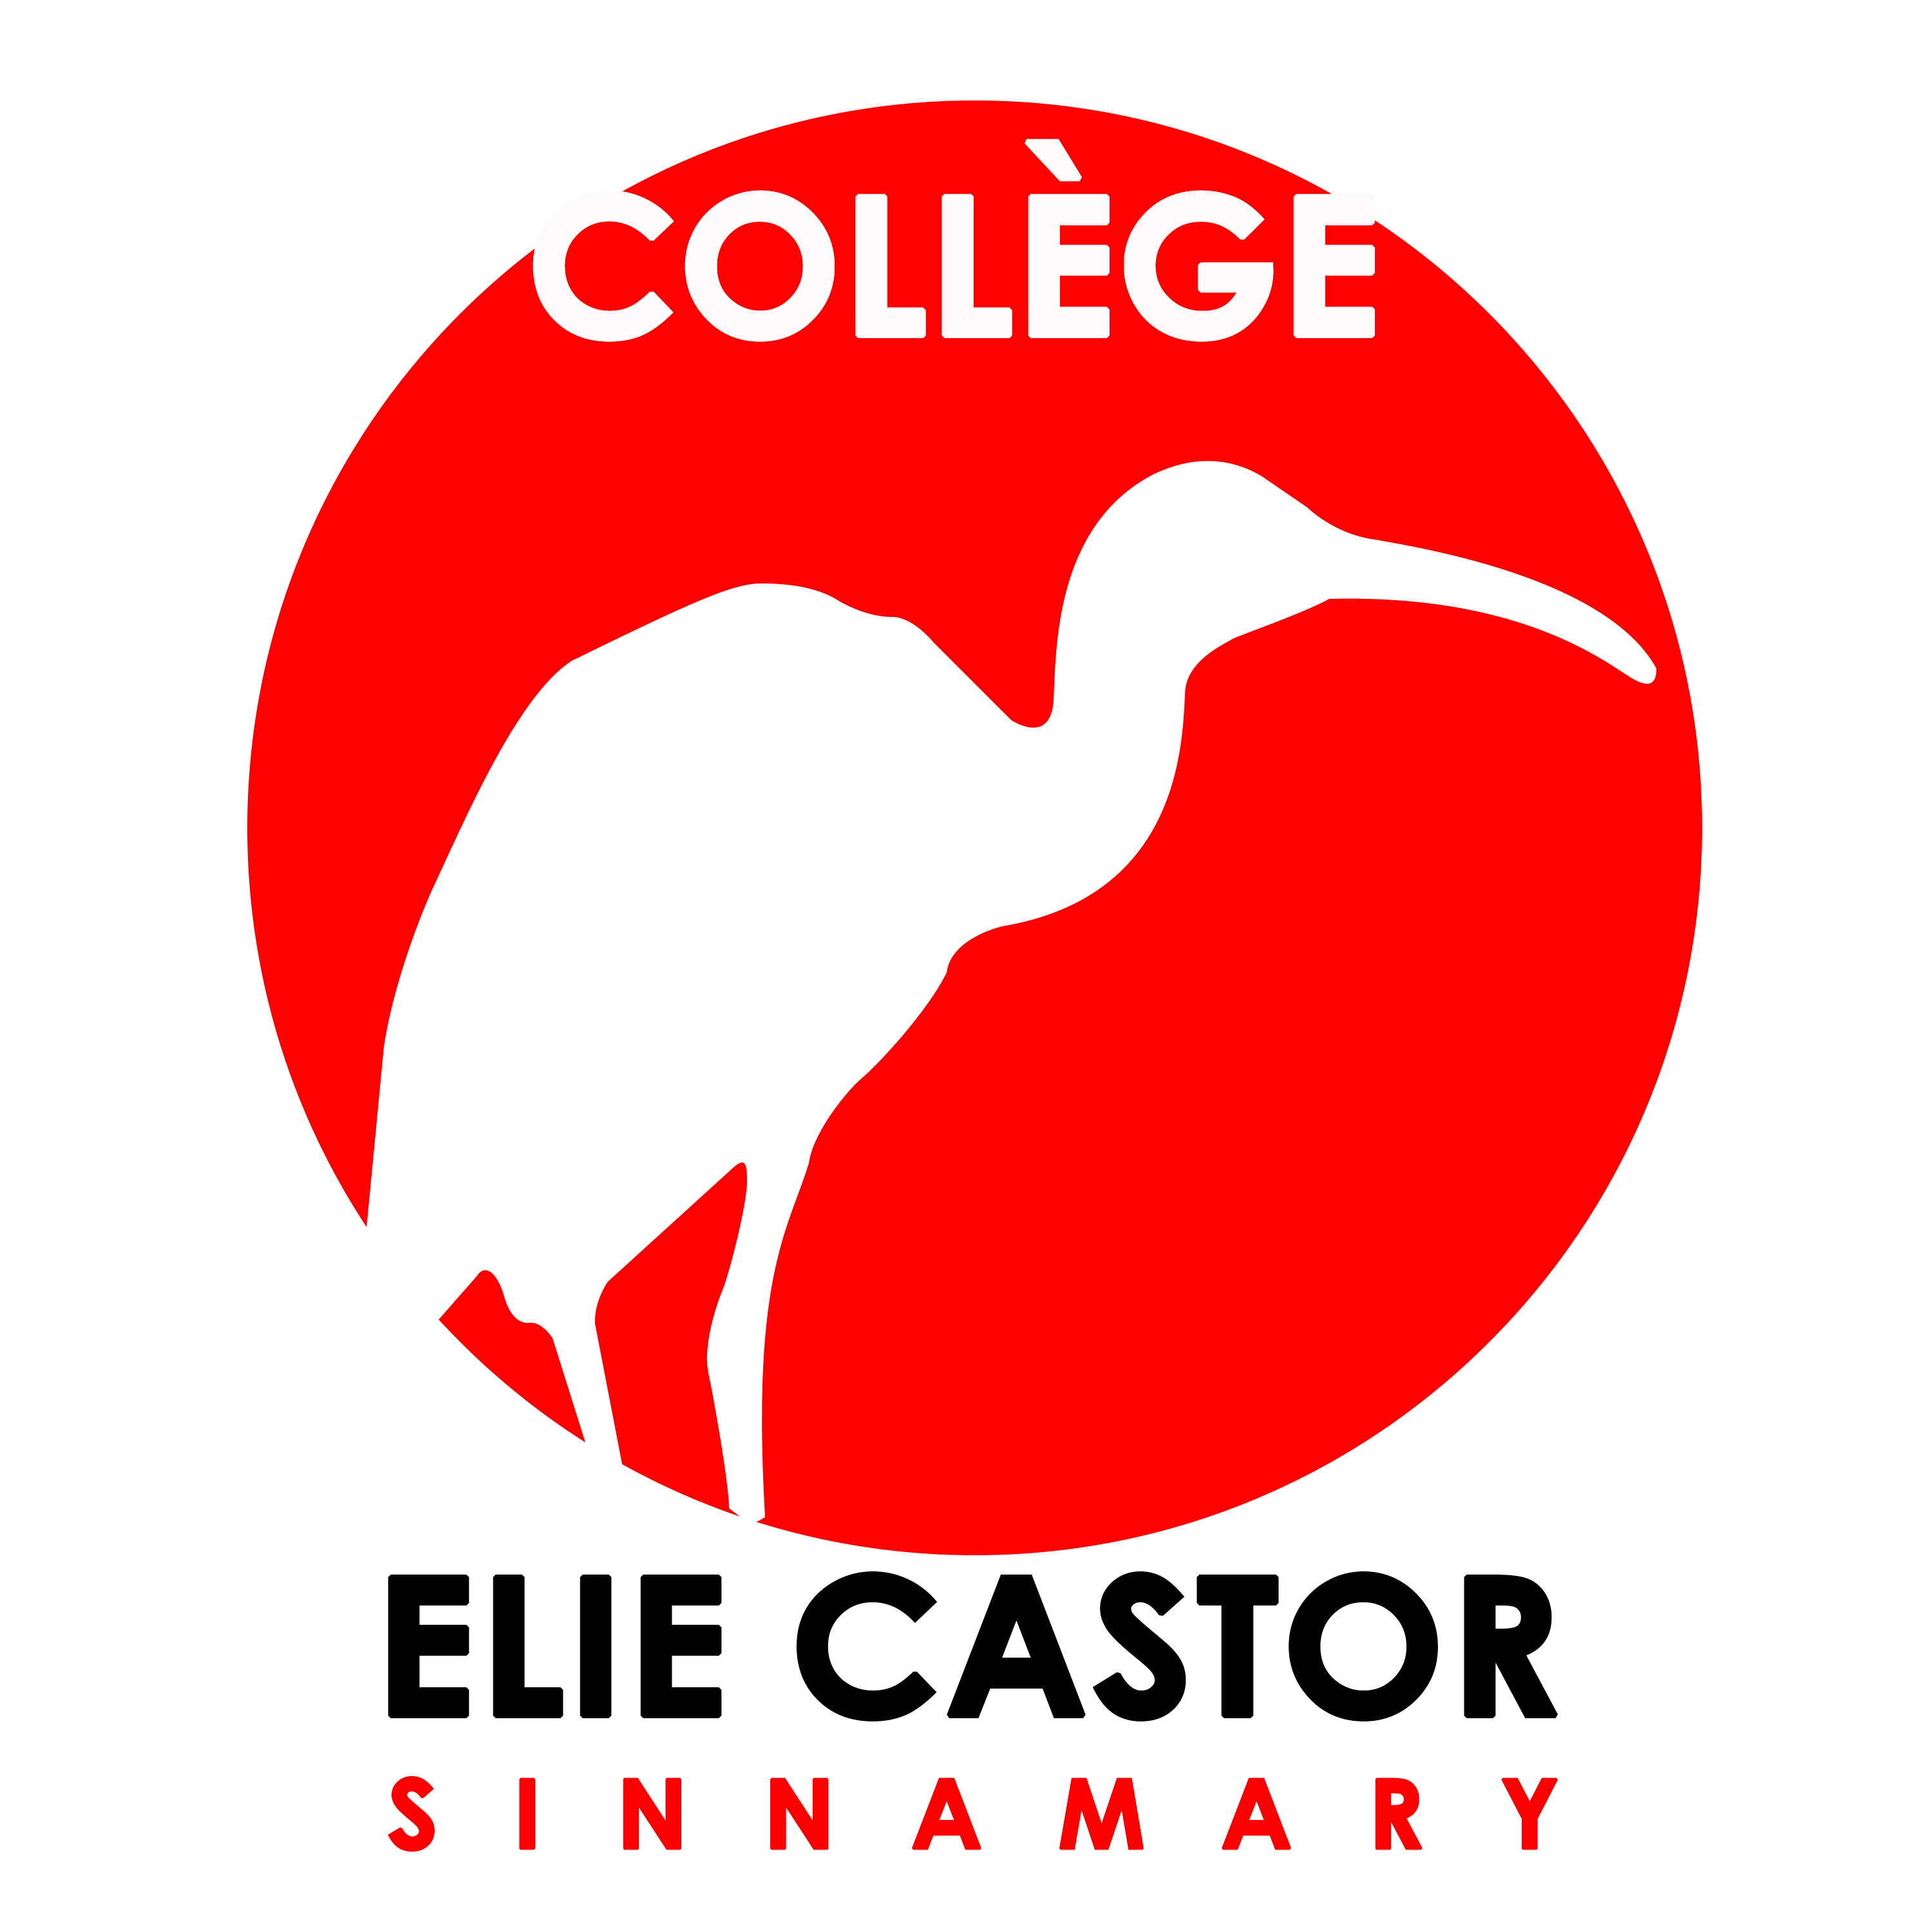
2020/2021
SEMAINE B

DU LUNDI 08 AU VENDREDI 12 MARS 2021

RAPPELS : Absences de : - M MARTINEZ jusqu’au 15 mars 2021
- Mme VIRGILE jusqu’au 9 mars 2021

LUNDI 8 MARS 2021

➢ Suite de la passation des tests pédagogiques pour une réorientation vers la Segpa
➢ 15 h 00 en salle A du CDI : Réunion de synthèse et de coordination de la SEGPA

MARDI 9 MARS 2021

Absence de M CARIO
➢ 13 h 15 en salle 14 : Chorale
➢ 14 h 00 en salle S7 : Réunion du CVC

MERCREDI 10 MARS 2021

➢ 08 h 30 en salle CDI : Equipes éducatives
➢ 11 h 30 : Plaisir de lire
➢ 14 h 00 – 17 h 00 : Association Sportive du collège

JEUDI 11 MARS 2021

➢ A partir de 08 h 30 en salles S13, S14 et S15 : Début des épreuves écrites du 1er DNB blanc
➢ A partir de 07 h 30 : Sortie des élèves de 6ème (Accompagnateurs : Mmes CHAMBAUD, CHARLERY, ZAMORE et PIC et MM COLIN et ROUQUAT)
➢ 13 h 15 en salle 14 : Chorale
➢ 17 h 00 : Réunion d’information sur l’orientation post 3ème à SINNARYOUZ

VENDREDI 12 MARS 2021

RAPPELS : - Absence de Mme PIC
- ARRÊT DES NOTES

➢ A partir de 08 h 30 : Suite des épreuves écrites du 1er DNB blanc
➢ A partir de 07 h 30 : Epreuves orales du 1er CFG blanc
➢ 14 h 00 : Conseil pédagogique :
- 1er atelier : Règles de tenue des conseils de classe
- 2ème atelier : Règles de fonctionnement du collège (règles de vie scolaire)
- en plénière : projection de la méthode PIKAR / atelier sur l’EPI Guernica

DÈS LE MARDI 16 MARS 2021: DÉBUT DES CONSEILS DE CLASSE

